2022年山西省晋中市中考生物真题
一、选择题
1. 国家一级保护野生动物鳄蜥是2021年我国特种邮票中的大明星，如下图。小鳄蜥一出生就会攀爬、游泳，这属于（ ）
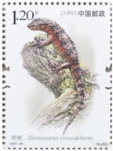
A. 社会行为 B. 学习行为 C. 先天性行为 D. 繁殖行为
【答案】C
【解析】
【分析】（1）先天性行为是动物生来就有的，由动物体内的遗传物质所决定的行为，又称为本能，如蜜蜂采蜜、蜘蛛结网、亲鸟育雏等。
（2）学习行为是在遗传因素的基础上，通过环境因素的作用，由生活经验和学习而获得的行为，如鹦鹉学舌、海豹表演、小狗钻火圈等。
【详解】A．社会行为（社群行为）是群体内形成了一定的组织，成员间有明确分工的动物群集行为，有的高等动物还形成等级，共同维持群体生活的行为，A错误。
BC．结合分析可知，小鳄蜥一出生就会攀爬、游泳，这属于动物生来就有的先天性行为，不是学习行为，B错误、C正确。
D．繁殖行为是生物为延续种族所进行的产生后代的生理过程，即生物产生新的个体的过程。繁殖行为包括识别、占有空间、求偶、交配、孵卵、对后代的哺育等一系列的复杂行为，D错误。
故选C。
2. 早上吃煮鸡蛋时，小林发现蛋黄上有个灰绿色的圆点，他又好奇地打开妈妈刚买的新鲜鸡蛋，发现“圆点”的颜色是（ ）
A. 灰绿色 B. 黑色 C. 红色 D. 白色
【答案】D
【解析】
【分析】鸡卵的结构包括：卵壳、卵壳膜、卵白、卵黄、卵黄膜、气室和胚盘。胚盘中有细胞核。
【详解】在鸡卵的卵黄里面有一盘状小白点，称为胚盘，胚盘里面有细胞核，受精后能发育成胚胎，故选D。
3. “捕虫能手”丽草蛉的完全变态发育过程如图。请你猜猜看，它的蛹藏在（ ）
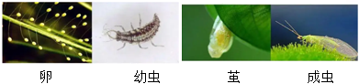
A. 卵中 B. 茧中 C. 幼虫体内 D. 成虫体内
【答案】B
【解析】
【分析】（1）完全变态发育，昆虫在个体发育中，经过卵、幼虫、蛹和成虫等4个时期的叫完全变态发育。完全变态发育的幼虫与成虫在形态构造和生活习性上明显不同，差异很大。如蝶、蚊、蝇、菜粉蝶、蜜蜂，蚕等。
（2）不完全变态发育：幼体与成体的形态结构和生活习性非常相似，但各方面未发育成熟，发育经历卵、若虫、成虫三个时期。例如：蜻蜓、蟑螂、蝼蛄、蟋蟀、蝗虫等。
【详解】丽草蛉的一生经过卵、幼虫、蛹和成虫等4个时期的叫完全变态发育。图中有卵、幼虫、成虫阶段，因此它的蛹藏在茧中。
故选B。
4. 用显微镜观察草履虫时，会发现其运动方式是（ ）
A. 旋转着前进 B. 像蚯蚓一样蠕动
C. 跳跃着前进 D. 像鼠妇一样爬动
【答案】A
【解析】
【分析】草履虫的结构：
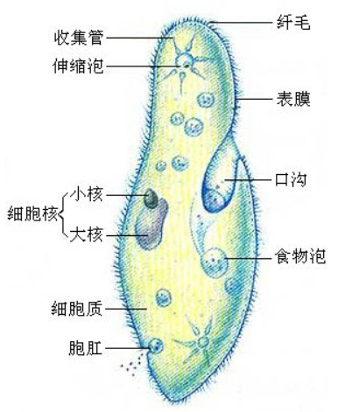
【详解】草履虫生活在水中，靠体表纤毛的摆动，在水中旋转前进运动速度较快，用显微镜观察其结构时，不易看清。放少量棉花纤维，可以限制草履虫的活动范围，减慢它的运动速度，便于观察。
故选A。
5. 小云因经常连续看书、写字时间过长，且眼与书本距离过近，患了近视。她眼球前后径、晶状体曲度可能的情况分别是（ ）
A. 过长、过大 B. 过长、过小 C. 过短、过大 D. 过短、过小
【答案】A
【解析】
【分析】近视眼：如果晶状体的凸度过大，或眼球前后径过长，远处物体反射来的光线通过晶状体折射后形成的物像就会落在视网膜的前方，导致看不清远处的物体，形成近视眼。近视眼戴凹透镜加以矫正。
【详解】如果我们长期不注意用眼卫生，就会使晶状体的凸度增大，或眼球前后径过长，形成的物像就会落在视网膜的前方，形成近视眼。近视眼可以配戴凹透镜加以矫正。
故选A。
6. 科学家发现，除去p53基因的小鼠会在发育早期形成肿瘤。这一事实说明（ ）
A. 基因就是性状 B. 基因控制性状
C. 环境影响性状 D. p53基因可诱发肿瘤形成
【答案】B
【解析】
【分析】细胞核中有染色体，染色体上有DNA，DNA上有基因，基因是有特定遗传信息的DNA片段，基因控制生物的性状。
【详解】具有遗传效应的DNA片段叫基因，基因控制生物的性状，但还要受环境的响，生物的性状是由基因和环境共同决定的。因此，科学家发现，除去p53基因的小鼠会在发育早期形成肿瘤。这一事实说明基因控制性状。
故选B。
小林同学在一本英文科普书中看到一幅马铃薯图片如下图：
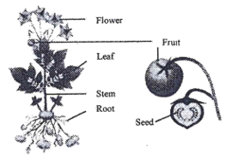
7. 马铃薯植株的下列器官中，属于生殖器官的是（ ）
A. Root B. Stem C. Leaf D. Fruit
8. 图中马铃薯的“Seed”来源于其“Flower”中的（ ）
A. 柱头 B. 花柱 C. 子房壁 D. 胚珠
【答案】7. D 8. D
【解析】
【分析】1.被子植物通常称为绿色开花植物，常见的绿色开花植物由根、茎、叶、花、果实、种子六大器官组成。
2.一朵花要经过传粉受精，子房的发育如下：
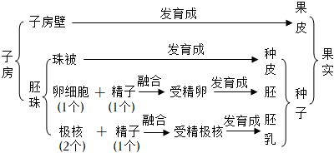
【7题详解】
一株完整的绿色开花植物体由根、茎、叶、花、果实和种子六大器官构成，其中根（Root）、茎（Stem）、叶（Leaf）与营养物质有关，属于营养器官。花开放之后，经过传粉和受精结出果实和种子，再用种子繁殖后代，因此花、果实（Fruit）和种子（seed）属于生殖器官。D符合题意。
故选D。
【8题详解】
雄蕊的花药中含有许多花粉粒，雌蕊的子房中含有胚珠，雄蕊和雌蕊与果实和种子的形成有直接的关系，是花的主要结构，一朵花要经过传粉受精过程后，雌蕊的子房继续发育，最终发育成果实，子房中的胚珠发育成种子，因此马铃薯的“Seed”（种子）来源于其“Flower”中的胚珠。由此可见，D符合题意。
故选D。
9. 2021年6月24日《细胞(Cell)》杂志报道，我国科学家黄三文团队培育出一种用种子繁殖的杂交马铃薯新品种——“优薯1号”。用种子繁殖马铃薯与用薯块（茎）繁殖相比，优势之一是（ ）
A. 子代能保持母体的优良特性 B. 子代个体间株高完全一致
C. 子代个体间产量完全相同 D. 子代具有双亲的遗传特性，适应环境的能力较强
【答案】D
【解析】
【分析】经过精子与卵细胞两性生殖细胞结合的生殖方式叫有性繁殖。不需要两性生殖细胞的结合，由母体直接产生新个体，这种生殖方式叫无性生殖。
【详解】无性繁殖没有经过精子和卵细胞结合成受精卵的过程，因而后代一般不会出现变异。无性生殖的优点是：繁殖速度快，后代性状较为一致，所以利于保持植物的优良性状，短期内可获得大量性状一致的植株。用种子繁殖马铃薯属于有性生殖，因为在有性生殖过程中种子胚内的遗传物质来自不同的个体，发生变异的几率大，子代具有双亲的遗传特性，适应环境的能力较强。由此可见，D符合题意。
故选D。
10. 中国营养学会设计的2022年版“中国居民平衡膳食宝塔”如图。正在生长发育的少年儿童每天应多吃一些富含蛋白质的食物，这些食物处于宝塔的（ ）
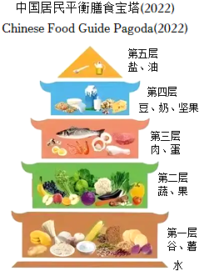
A. 第一、二层 B. 第二、三层
C. 第三、四层 D. 第四、五层
【答案】C
【解析】
【分析】1．食物中营养物质分为能源物质（糖类、脂肪、蛋白质）和非能源物质（水、无机盐、维生素）。
2．“平衡膳食宝塔”是根据平衡膳食的原则转化成各类食物的大致比例，并以直观的宝塔形式表示出来，在“平衡膳食宝塔”底层的食物需要量多，越往上需要量越少，最顶端需要量最少。
【详解】蛋白质是构成人体细胞的基本物质，人体的生长发育、组织的更新等都离不开蛋白质。青少年正是生长发育的黄金时期，要摄取足量的蛋白质。膳食宝塔的第三层和第四层的肉奶蛋类含丰富的蛋白质。
故选C。
11. 将一植物枝条按如图所示进行处理后，放在暗处。一段时间后，澄清的石灰水变浑浊，说明植物进行呼吸作用产生了（ ）
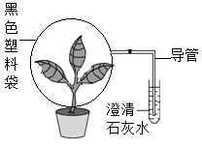
A. 氧气 B. 二氧化碳 C. 氮气 D. 水蒸气
【答案】B
【解析】
【分析】（1）植物的光合作用是绿色植物在光下在叶绿体里把二氧化碳和水合成有机物放出氧气的过程。
（2）呼吸作用是植物在线粒体里把有机物分解成二氧化碳和水并释放能量的过程。
（3）二氧化碳能使澄清的石灰水变浑浊，向澄清的石灰水中通入气体，澄清的石灰水变浑浊，说明气体是二氧化碳。
【详解】呼吸作用产生二氧化碳，二氧化碳能使澄清的石灰水变浑浊。因此将一植物枝条按图中所示进行处理后，放在暗处。一段时间后，澄清的石灰水变浑浊”，由此可证明植物的呼吸作用产生了二氧化碳，B符合题意。
故选B。
12. 幽门螺杆菌是一种能导致多种胃病（包括胃癌）的细菌，其与人口腔上皮细胞结构上的主要区别是（ ）
A. 无成形的细胞核 B. 无细胞质
C. 无细胞壁 D. 无细胞膜
【答案】A
【解析】
【分析】细菌的基本结构包括：细胞壁、细胞膜、细胞质、遗传物质，有些细菌还有鞭毛、荚膜等特殊结构；人体细胞的基本结构包括：细胞膜、细胞质、细胞核。
【详解】幽门螺杆菌属于细菌，细胞由细胞壁、细胞膜、细胞质等组成，没有成形的细胞核，遗传物质在细胞质内特定的区域。人口腔上皮细胞由细胞壁，细胞膜，细胞质和细胞核等组成。分析可知，幽门螺杆菌是一种能导致多种胃病（包括胃癌）的细菌，其与人口腔上皮细胞结构上的主要区别是无成形的细胞核。
故选A。
13. 李老师团队最近进行了一项研究，结果如图。据此推测，幽门螺杆菌可通过（ ）
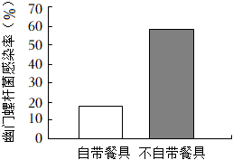
A. 血液传播 B. 饮食传播 C. 空气传播 D. 蚊虫传播
【答案】B
【解析】
【分析】传染病要想流行起来，必须具备三个环节：传染源、传播途径和易感人群。这三个环节必须同时具备，缺一不可。据此可知，控制传染病的措施有三个：控制传染源、切断传播途径、保护易感人群。
【详解】传播途径是指病原体离开传染源到达健康人所经过的途径，主要通过空气，饮食，飞沫，生物媒介，接触等。根据调查结果发现，自带餐具的感染率比不自带餐具的感染率明显低，所以建议中学生自带餐具就餐。分析可知，幽门螺杆菌可通过饮食传播。
故选B。
14. 2021年9月24日，国际顶尖杂志《科学》刊登消息：中科院科学家首次在实验室利用二氧化碳合成了淀粉，同时完成了光能到化学能的转换，这相当于绿色植物进行光合作用（ ）
A. 制造有机物，储存能量 B. 制造有机物，释放能量
C. 分解有机物，储存能量 D. 分解有机物，释放能量
【答案】A
【解析】
【分析】绿色植物利用光提供的能量，在叶绿体中把二氧化碳和水合成了淀粉等有机物，并且把光能转化成化学能，储存在有机物中，这个过程就叫光合作用。
【详解】植物的光合作用是在叶绿体里利用光能把二氧化碳和水合成有机物，释放氧气，同时把光能转变成化学能储存在合成的有机物中的过程，其场所是叶绿体。光合作用的实质是制造有机物，储存能量。由此可知，A符合题意。
故选A。
15. 我国大陆首例试管婴儿于1988年诞生，大致过程如下图。图中“M器官”是母亲（ ）
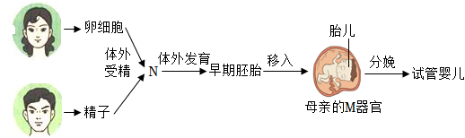
A. 卵巢 B. 子宫 C. 阴道 D. 输卵管
【答案】B
【解析】
【分析】试管婴儿是体外受精－胚胎移植技术的俗称，是指采用人工方法让卵细胞和精子在体外受精，并进行早期胚胎发育，然后移植到母体子宫内发育而诞生的婴儿。
【详解】A．卵巢是女性生殖系统的主要器官，产生精子和分泌雄性激素，故A不符合题意。
B．子宫是胚胎发育的场所；试管婴儿是用人工方法让卵子和精子在体外受精并进行早期胚胎发育，然后移植到母体子宫内发育而诞生的婴儿。因此无我国大陆首例试管婴儿于1988年诞生，大致过程如下图。图中“M器官”是母亲的子宫，子宫是胚胎发育的主要场所，故B符合题意。
C．阴道是胎儿产出的通道，故C不符合题意。
D．输卵管是精子和卵细胞结合形成受精卵的场所，也是输送卵细胞的通道，故D不符合题意。
故选B。
16. 如上图，正常情况下，胎儿的体细胞与“N”相比，染色体数目（ ）
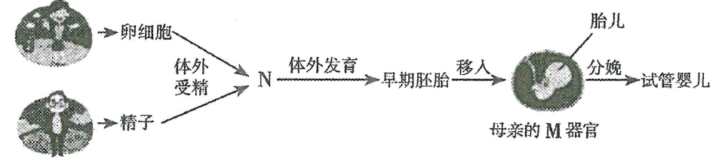
A. 相同 B. 增加一倍 C. 增加两倍 D. 减少一半
【答案】A
【解析】
【分析】人的生殖和发育简图：
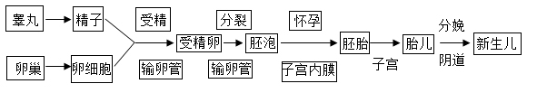
【详解】亲代生殖细胞形成过程中，经过减数分裂，染色体彼此彻底分离，分别进入不同的生殖细胞，因此在体细胞中染色体成对，在生殖细胞中染色体成单，精子和卵细胞结合形成受精卵，因此受精卵内的染色体又恢复到和亲代体细胞相同点水平。结合分析可知，人的生殖和发育的起点是受精卵。所以，正常情况下，胎儿的体细胞与“N”（受精卵中染色体的数目）相比，染色体数目相同。
故选A。
17. 某生物实验小组在植物同一枝条上选定相似的两个叶片，一片正、背两面涂凡士林堵塞气孔，另一片不做处理，同时置于烤灯下进行照射，定时测量其叶面温度。多次实验后得到的平均值如下表：
 | “无处理”组叶面温度 | “涂凡士林”组叶面温度
照射前 | 272℃ | 27.0℃
照射10分钟时 | 38.2℃ | 41.7℃
照射20分钟时 | 35.2℃ | 42.9℃
该实验说明蒸腾作用（ ）
A. 能提高叶面温度 B. 与叶面温度变化无关
C. 能降低叶面温度 D. 与气孔开闭无关
【答案】C
【解析】
【分析】蒸腾作用是水分从活的植物体内以水蒸气的状态散失到大气中的过程，植物的蒸腾作用散失的水分约占植物吸收水的99%。蒸腾作用可以拉动水分与无机盐在植物体内的运输；能降低叶片表面的温度，避免植物因气温过高而被灼伤；增加大气湿度，提高降雨量。
【详解】气孔是植物蒸腾失水的“门户”，涂凡士林的组气孔被堵塞，叶片不能正常进行蒸腾作用。结合分析和表格数据可知，在光线照射后，“无处理”组叶面温度明显比“涂凡士林”组叶面温度低，说明：蒸腾作用能降低叶面温度。
故选C。
18. 2022年4月，我省多地进行了全员居家抗原（如图中①）检测、全员集中核酸（如图中②）检测，目的分别是检测人体是否带有新冠肺炎病毒的（ ）
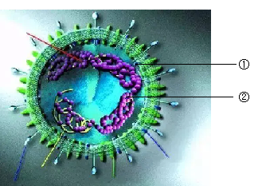
A. 蛋白质、遗传物质 B. 细胞膜、遗传物质
C. 细胞壁、蛋白质 D. 细胞壁、细胞核
【答案】A
【解析】
【分析】观察图可知，①是蛋白质的外壳，②是内部的遗传物质。
【详解】引起淋巴细胞产生抗体的物质就是抗原，抗原包括进入人体的微生物等病原体、异物、异体器官等。抗体是指抗原物质侵入人体后，刺激淋巴细胞产生的一种抵抗该抗原物质。病毒没有细胞结构，由蛋白质的外壳和含遗传物质的内核组成，具有遗传效应的片段叫基因。分析可知，抗原检测是蛋白质，全员集中核酸检测是检查遗传物质。
故选A。
19. 某患者尿液化验的部分结果见下表，你推测其泌尿系统中最可能出现病变的结构是（ ）
项目名称 | 检验结果 | 正常参考值
尿葡萄糖 | 阴性 | 阴性
尿蛋白 | 2+ | 阴性
镜检红细胞 | >30↑ | 0~3
注：“阴性”表示0或检测不到
A. 输尿管 B. 肾小管 C. 膀胱 D. 肾小球
【答案】D
【解析】
【分析】尿的形成包括肾小球的滤过和肾小管的重吸收作用。
【详解】当血液流经肾小球时，除了血细胞和大分子的蛋白质外，其他的如水、无机盐、尿素、葡萄糖会滤过到肾小囊腔形成原尿；当原尿流经肾小管时，其中大部分水、部分无机盐和全部的葡萄糖被重新吸收回血液，而剩下的如尿素、一部分无机盐和水等由肾小管流出形成尿液。可见，某人的尿检结中出现红细胞，主要是由于肾小球发生病变，通透性过大，使原来不能滤过的红细胞和大分子蛋白质滤过，从而随尿排出。
故选D。
20. 人难免会生病，也难免有烦恼。以下几人在生病或烦恼时的做法，正确的是（ ）
A. 小王只要一感冒，就立即服用抗生素
B. 小李为早点治好病，把用药量加倍
C. 小赵用药前，详细阅读药品标签和说明书
D. 小张为摆脱烦恼，服用摇头丸
【答案】C
【解析】
【分析】用药前应关注药品说明书上所提供的各项信息，包括药物的主要成分、适应症、用法与用量、药品规格、注意事项、生产日期、有效期、生产厂家、贮藏条件等。
【详解】A．抗生素是一类能够杀死细菌的物质，是当前治疗人和动物细菌感染的常用药。使用抗生素时，致病菌和包括有益菌在内的多种细菌被一起杀死，但抗生素对病毒引起的感冒等疾病不起作用，A错误。
B．要根据病情需要，正确选择药物的剂量和服用时间等，以充分发挥最佳效果；不能随意增减药量和服药次数，B错误。
C．结合分析可知，“小赵用药前，详细阅读药品标签和说明书”的做法是正确的，C正确。
D．摇头丸是毒品，毒品具有很强的成瘾性，一旦沾染，很难戒除，严重危害人体身心健康，危害社会。因此，青少年应远离、拒绝毒品，D错误。
故选C。
二、非选择题
21 资料分析：虎年说虎
2022年是中国农历虎年。在中国人眼里，虎具有“王者”风范，是“祥瑞”的象征。现在请把目光聚焦于我们的“王者”吧。
东北虎豹国家公园  2021年10月，在联合国昆明生物多样性大会期间，我国政府确立了首批国家公园，东北虎豹国家公园名列其中，主要保护东北虎、东北豹等。该公园地处亚洲温带针阔叶混交林的中心地带，跨吉林、黑龙江两省，与俄罗斯、朝鲜毗邻，生存着我国境内唯一具有繁殖家族的野生东北虎种群。 | 东北虎  由于人类的大肆猎捕，以及乱砍滥伐导致其栖息地缩减和碎片化，野生东北虎已成为世界上最濒危的动物之一。幼虎成长十分艰难，通常雖虎一胎繁育了只幼虎，只有1只能成功长大。东北虎主要捕食野猪（杂食性动物），以及梅花鹿、狍子等大型植食性动物，偶尔也会捕食松鸡等小型动物。对其猎物的乱捕乱猎，也是导致东北虎濒危的重要原因。
分析以上资料，结合相关知识回答问题：
（1）东北虎豹国家公园主要的生态系统类型是______，其中影响东北虎生活的非生物因素有______等。东北虎是生态系统中的顶级捕食者，其参与的食物链有______等。
（2）东北虎属于______，依据之一是______
（3）虎的毛色一般为黄色，带有黑色条纹。曾有人发现一只罕见的雄性孟加拉白虎，让其后代之间进行的一次近亲繁殖如图，据此推测，隐性性状是______。你认为留住白虎这一稀有类型有什么意义？______ 。
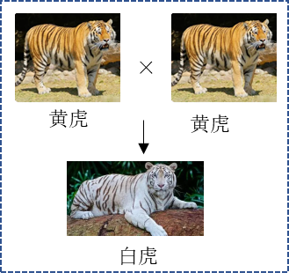
（4）人常说“照猫画虎”，但从图可以看出，与虎亲缘关系最近的不是猫，而是______。猫科动物如此多姿多彩，按照达尔文的观点来解释，这是______的结果。
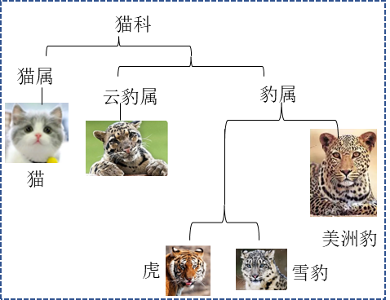
（5）研究发现，用山羊奶人工喂养的幼虎与虎母乳喂养的幼虎相比，肠道中益生菌减少、致病菌增多，这对保护东北虎有什么启示？______。除了这一点，以及建立国家公园，你认为还可以采取哪些措施保护东北虎？______
【答案】（1） ①. 森林生态系统 ②. 温度；水；阳光；空气 ③. 植物→野猪→东北虎；植物→植食性动物→野猪→东北虎；植物→狍子→东北虎；植物→梅花鹿→东北虎；植物→松鸡→东北虎（任答其中一种即可，其他合理亦可）
（2） ①. 哺乳动物 ②. 胎生、体表被毛、牙齿有分化
（3） ①. 白虎 ②. 保护基因的多样性
（4） ①. 雪豹 ②. 自然选择
（5） ①. 应尽可能让母虎直接喂养幼虎；母乳喂养有利于幼虎的健康；应尽可能减少对东北虎（或“野生动物”）自然繁殖的干扰（任答其中一点即可，其他合理亦可） ②. 保护东北虎的栖息地（或“确保东北虎的栖息地面积大而连通”、“保护其生存环境不被破坏”）；严惩盗猎者；严惩乱砍滥伐者；严禁非法买卖野生动物及其制品；保护东北虎的猎物；食物匮乏季节为其投放食物；与俄罗斯、朝鲜开展国际合作，共同保护东北虎（答“建立东北虎自然保护区”不扣分）（任答其中一种即可，其他合理亦可）
【解析】
【分析】1．环境中影响生物的生活和分布的因素叫做生态因素，包括非生物因素和生物因素。非生物因素有光、温度、水、空气等。生物因素是指环境中影响某种生物个体生活的其他所有生物，包括同种和不同种的生物个体。
2．保护生物多样性的主要措施有：①建立自然保护区是保护生物多样性最为有效的措施。②迁地保护：把某些濒危物种迁出原地，移入动物园、植物园、水族馆和濒危动物繁育中心，进行特殊的保护和管理。③建立濒危物种的种质库（植物的种子库、动物的精子库等），以保护珍贵的遗传资源。④加强法制和教育管理。
【小问1详解】
森林生态系统分布在较湿润的地区，动植物种类繁多，营养结构复杂。所以，东北虎豹国家公园主要的生态系统类型是森林生态系统。结合分析可知，影响东北虎生活的非生物因素有温度、水、阳光、空气等。在生态系统中，生产者与消费者、消费者与消费者之间由于吃与被吃的关系而形成的链状结构叫食物链。结合资料信息可知，东北虎参与的食物链有：植物→野猪→东北虎；植物→植食性动物→野猪→东北虎；植物→狍子→东北虎；植物→梅花鹿→东北虎；植物→松鸡→东北虎（任答其中一种即可，其他合理亦可）等。
【小问2详解】
哺乳动物的主要特征：体表面有毛，一般分头、颈、躯干、四肢和尾五个部分；牙齿分化，体腔内有膈，心脏四腔，用肺呼吸；大脑发达，体温恒定，是恒温动物；哺乳胎生。所以，东北虎属于哺乳动物，依据之一是：胎生、体表被毛、牙齿有分化。
【小问3详解】
在一对相对性状的遗传过程中，子代个体出现了亲代没有的性状，则新出现的性状一定是隐性性状，亲代个体表现的性状是显性性状。所以，据题图推测，隐性性状是白虎。基因的多样性是指物种的种内个体或种群间的基因变化，不同物种之间基因组成差别很大，同种生物之间的基因也有差别，每个物种都是一个独特的基因库，基因的多样性决定了生物种类的多样性。生物种类的多样性，其实质是基因的多样性。所以，留住白虎这一稀有类型的意义是：保护基因的多样性。
【小问4详解】
生物共同的分类单位越小，生物的相似程度越多，共同特征就越多，生物的亲缘关系就越近。从图可以看出，与虎亲缘关系最近的不是猫，而是雪豹。达尔文把在生存斗争中，适者生存、不适者被淘汰的过程叫做自然选择。达尔文认为，自然选择过程是一个长期的、缓慢的、连续的过程。由于生存斗争不断地进行，因而自然选择也是不断地进行，通过一代代的生存环境的选择作用，物种变异被定向地向着一个方向积累，于是性状逐渐和原来的祖先不同了。这样，新的物种就形成了，因此，生物进化是自然选择的结果。所以，猫科动物如此多姿多彩，按照达尔文的观点来解释，这是自然选择的结果。
【小问5详解】
研究发现，用山羊奶人工喂养的幼虎与虎母乳喂养的幼虎相比，肠道中益生菌减少、致病菌增多，这对保护东北虎生物启示是：应尽可能让母虎直接喂养幼虎；母乳喂养有利于幼虎的健康；应尽可能减少对东北虎（或“野生动物”）自然繁殖的干扰（任答其中一点即可，其他合理亦可）。结合分析可知，保护东北虎还可以采取的措施有：保护东北虎的栖息地（或“确保东北虎的栖息地面积大而连通”、“保护其生存环境不被破坏”）；严惩盗猎者；严惩乱砍滥伐者；严禁非法买卖野生动物及其制品；保护东北虎的猎物；食物匮乏季节为其投放食物；与俄罗斯、朝鲜开展国际合作，共同保护东北虎。
22. 识图作答：脑与健康
“脑科学”与“生命健康”分别是自然科学发展前沿“八大领域”之一，脑对我们的生命安全与健康也至关重要。请参考下图，结合相关知识回答问题：([]内填图中标号)
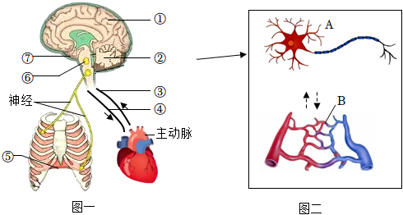
（1）人脑中，调节呼吸、心跳等人体基本生命活动的中枢位于脑干即图一所示的[___]中，因此脑干被称为人的“活命中枢”。
（2）某人因脑部不适就医，医生诊断其[___]颈部动脉管腔狭窄，影响了心脏通过______体循环(选填：体循环；肺循环)向脑部的供血。其脑部不适可能与图二所示脑的基本单位A______缺氧有关。正常情况下，B(毛细血管)能为A提供充足的营养物质和氧，B适应此功能的特点有：______等。（任答其中一点即可）
（3）酒驾者会被重罚，因为酒精会麻痹[___]小脑，使人动作失调，容易引发交通事故。在检测呼出气体中的酒精含量时，驾驶员需对着检测仪吹气，这时其[___]膈的状态是膈肌舒张、膈顶部______(选填：上升、下降)，以增大肺内气压。
（4）教育部“五项管理”中的“睡眠管理”要求初中生每天睡够9小时。充足的睡眠不仅有利于脑的健康，还可以促进少年儿童长高，这与睡眠中[___]垂体分泌的一种激素即______增多有关。
（5）脑对人如此重要，那么作为中学生的我们，除保证充足的睡眠外，还可怎样增进脑的健康呢?请你说出两点：______。
【答案】（1）⑥ （2） ①. ③ ②. 体循环 ③. 神经元##神经细胞 ④. 数量多，分布广，管壁非常薄(或“只由一层扁平上皮细胞构成”) 流速度非常慢，内径很小（或“只允许红细胞单行通过”）等
（3） ①. ② ②. ⑤ ③. 上升
（4） ①. ⑦ ②. 生长激素
（5）合理营养 (或“平衡膳食”) ;适量运动(或积极参加育锻炼”);科学用脑;广泛阅读;勤于动手;勤于思考;玩积木、魔方等益智游戏(任选其中两点即可，其它合理亦可)；答以下内容不扣分:不熬夜;不吸烟;不饮酒;不吸毒;骑摩托车、电动车或进行高风险运动时戴好头盔;避免撞击头部;劳逸结合;不要思虑过度，有想不通的事时，可向朋友、亲人或老师倾诉，也可通过唱歌、运动等方式进行适度宣泄
【解析】
【分析】图一中的①大脑，②小脑，③颈部动脉，④颈部静脉，⑤膈肌、⑥脑干、⑦垂体。图二中的A是神经元，B是毛细血管。
【小问1详解】
⑥是脑干，内有调节人体的呼吸中枢和心血管运动中枢。因此干被称为人的“活命中枢”。
【小问2详解】
③颈部动脉管腔狭窄，影响了心脏通过体循环向脑部的供血。这样脑部的A神经元缺氧，而导致其脑部不适。毛细血管能够进行物质交换，与此功能相适应，毛细血管的数量多；分布广；管壁薄；只有一层上皮细胞构成；管内血流速度最慢；管腔最细，只允许红细胞单行通过。
【小问3详解】
②是小脑，能够维持身体平衡，使运动协调准确。若酒驾，由于酒精会麻痹②小脑使人动作失调，容易引发交通事故。吹气即呼气，此时⑤膈肌处于舒张状态，膈顶部上升，胸廓的上下径变小，肺内压高于大气压，气体出肺。
【小问4详解】
⑦垂体能够分泌生长激素，促进人体的生长和发育。充足的睡眠可以使垂体分泌的生长激素增多，促进儿童长高。
【小问5详解】
脑对人如此重要，那么作为中学生的我们，除保证充足的睡眠外，合理营养；适量运动；科学用脑；广泛阅读；勤于动手；勤于思考；玩积木、魔方等益智游戏。
23. 实践活动：
制作植物细胞模型
某校的同学们学习关于细胞的内容时，在老师带领下开展了一项有趣的活动一制作植物细胞模型，这里或许有你的身影呢，一起来回顾一下吧。
【制作过程】
小组之间、组内各成员之间分工合作，共同完成。
【展示评价】
下面分别是四个小组用种无毒无味的橡皮泥为主要材料制作的植物细胞模型，请你任选两个，参考老师提出的第1、3、4点，进行点评：
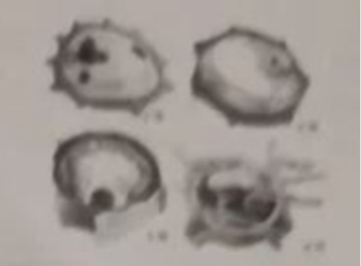
①考生需从提供的四个作品中任选两个进行评价。
②所答“优点”（一点即可）及“改进建议”（一点即可）应与作品的实际情况相符。
③答出两个作品的“优点”各2分，答出相应的“改进建议”各2分，共8分
④可参考以下评价要点进行评分（其它答案符合作品实际亦可）；
作品编号 | 优点 | 改进建议
1号 | 能用不同颜色、形状区分各部分结构；细胞核立体感强，且可以看到切面，细胞各结构的位置、形状、大小比例比较得当；细胞内的结构制作比较精细。 | 细胞边不要过多，应区分本细胞的细胞壁和相邻细胞的细胞壁，细胞整体的立体感再强一些，标出细胞各部分结构的名称
2号 | 细胞重要结构齐全；各重要结构的位置、大小比例得当；能用不同颜色区分各部分结构；立体感比较强，细胞核立体感强，且可以看到切面；制作比较精细、美观。 | 应进一步在大小、形状上区分叶绿体和线粒体；标出各部分结构的名称。
3号 | 立体感比较强：细胞核的位置、形状适当“（善于利用生活中现成的材料（花生）”、“搭配使用橡皮泥和硬纸片两种材料”不扣分）。 | 应在大小和形状上区分叶绿体和线粒体；各重要结构大小比例应适当（如线粒体和叶绿体应做得小些，液泡应做得大些）：本细胞的细胞壁与相邻细胞细胞壁的材质、厚度、颜色等应一致；制作再精细一此，标出细胞各部分结构的名称。
4号 | 能用不同颜色、形状区分各部分结构；立体感比较强：作品比较精致；标出了各部分结构的名称。 | 各重要结构大小比例应适当（作品细胞较小而细胞壁过厚，细胞核过大）；本细胞的细胞壁应与相邻细胞的细胞壁在材质、厚度、颜色等方面保持致；用插小旗子的方式标注名称，会影响对各部分结构的观察，也会破坏相应结构的完整性，可改为在相应结构上贴小标签。
【方案讨论】
小青：用什么材料更合适呢?
小云：立体的是不是比平面的更好呢?
（1）小叶：要和动物细胞区分开，突出植物细胞特殊的结构，如______；______等。(任答其中一种即可，答“______”亦可)
老师：建议同学们主要做到以下几点：
①科学、准确，如“植物细胞”的重要结构齐全，且位置、形状、大小比例适当。
②材料选择现成的，或容易塑造成所需形状的，要无害、经济、易得。
③立体感要强。
④制作精细、美观。
【材料选择】
（2）小青组：用塑料薄膜作细胞膜，突出了细胞膜的结构特点即______；用针在薄膜上扎一些细眼，可模拟细胞膜具有______的功能。用______作细胞核（任答一种类似小球的物体即可）原因是______。
【答案】（1） ①. 细胞壁 ②. 叶绿体 ③. 液泡
（2） ①. 薄而透明 ②. 控制物质进出细胞 ③. 玻璃球；乒乓球；山楂；樱桃；荔枝果核；桂圆果核；药丸外壳；泥丸(任答一种类似小球的物体即可 ④. 其形状与细胞核相似
【解析】
【分析】植物细胞的结构包括细胞壁、细胞膜、细胞质和细胞核。细胞质里有液泡，在植物体绿色部分的细胞中，细胞质内还有叶绿体。
【小问1详解】
植物细胞与动物细胞相比，相同的结构有细胞膜、细胞质和细胞核、线粒体，特殊的结构有：细胞壁、液泡和叶绿体。
【小问2详解】
细胞膜的结构特点是薄而透明，主要功能是保护和控制物质进出；细胞核是一个近似球形的结构，所以可以用玻璃球；乒乓球；山楂；樱桃；荔枝果核；桂圆果核；药丸外壳；泥丸等形状与细胞核相似的物体代表。
24. 科学探究：探究不同菌种对米酒制作的影响
小华发现妈妈做馒头、面包时用的菌种是酵母菌，而制作米酒时用的却是根霉。为什么做米酒不用酵母菌呢？陈老师了解到小华的疑惑后，组织同学们分成若干小组，均进行了如下探究（甲、乙两组所用器具均相同且清洁）：
组别 | 甲 | 乙
菌种 | 酵母菌（2克） | 根霉（2克）
原料 | 糯米（500克） | 糯米（500克）
过程 | 糯米浸泡24小时→蒸熟→淋凉开水，晾至室温→加入相应菌种并搅拌均匀→装进相应容器并加盖→置于30℃环境中→2天后，由至少3人同时观察、品尝
结果 | 酒味很淡，甜味不明显 | 酒味浓郁，甜味明显
请分析回答：
（1）该探究实验的变量是______。
（2）为控制单一变量，同学们的做法有______。
（3）为什么观察、品尝，需至少由3人进行？______。
（4）根据实验结果，小华终于明白，如果只用单一菌种制作米酒，最好选择______。
（5）本探究所利用的生物技术主要是______（选填：转基因技术；发酵技术）。
（6）小华想观察一下酵母菌，于是在实验后，从甲组容器内取少许液体，制成临时玻片标本，放在显微镜下观察。开始他怎么也看不到酵母菌，在陈老师的指导下才看到。看到一此如图所示的结构：
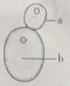
其中的a是酵母菌进行______生殖形成的芽体；而b______在显微镜下看起来像一个透亮的“小滴”。你推测开始小华操作显微镜的不当之处可能是______等。
【答案】（1）菌种##真菌的种类
（2）两组所用器具相同；两组的菌种用量相等（或“两组的菌种都用了2克”）；两组原料都是糯米；两组原料都用了500克（或“两组原料等量”）；两组制作过程相同；两组温度条件相同：同时观察、品尝等（任答其中两点即可）
（3）目的是排除主观（偶然）因素的影响（答“使结果更准确”、“使结论更可靠”不扣分）
（4）根霉##乙组的菌种”
（5）发酵技术 （6） ①. 出芽##无性 ②. 液泡 ③. 没有对好光；物镜未对准通光孔；未调好焦距（或“转动粗准焦螺旋太快”）；玻片标本未正对通光孔的中心；未调节好反光镜；视野光线过强；视野光线过暗；直接使用了高倍物镜等。（任答其中两种即可）
【解析】
【分析】（1）对照实验：在探究某种条件对研究对象的影响时，对研究对象进行的除了该条件不同以外，其他条件都相同的实验。根据变量设置一组对照实验，使实验结果具有说服力。一般来说，对实验变量进行处理的，就是实验组。没有处理的就是对照组。
（2）微生物的发酵技术在食品、药品的制作中具有重要意义，如制馒头、面包和酿酒要用到酵母菌，制酸奶和泡菜要用到乳酸菌，制醋要用到醋酸杆菌，利用青霉发酵可以提取出青霉素等。
【小问1详解】
在研究一种条件对研究对象的影响时，所进行的除了这种条件不同之外，其他条件都相同的实验，叫做对照实验，实验设置的对照实验，甲组用的是酵母菌，乙组用的是根霉，可见变量为菌种。
【小问2详解】
为了控制单一变量，除了菌种不同外，其他条件都应该相同。如两组所用器具相同；两组的菌种用量相；两组的原料都是糯米；两组的原料等量；两组制作过程相同；两组温度条件相同；同时观察、品尝等。
【小问3详解】
在实验中，观察和品尝的至少3人，排除偶然因素对实验结果的影响。
【小问4详解】
据图表文字可知，用根霉制作的酒酒味浓郁、甜味明显，因此如果只用单一菌种制作米酒，最好选择根霉。
【小问5详解】
本实验利用的是酵母菌和根霉的发酵作用来制作米酒，这属于发酵技术。
【小问6详解】
图中的酵母菌在进行处于生殖，a是它的芽体。而图中的b 是液泡，显微镜下看起来像一个透亮的“小滴”。小华开始他怎么也看不到酵母菌可能的原因是：没有对好光；物镜未对准通光孔；未调好焦距；转动粗准焦螺旋太快；玻片标本未正对通光孔的中心；未调节好反光镜；视野光线过强或过暗；直接使用了高倍物镜等。

